學習單（2） 班 號 名字
種菜小達人
這個單元我們要以「種菜小達人」為主題，蒐集整理種菜的相關資料，請你至少選擇二種蒐集資料的方法，實際進行調查並將蒐集的資料條列式整理。
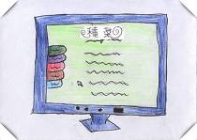 | 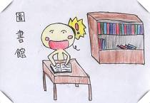 | 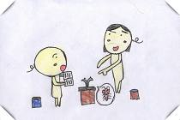
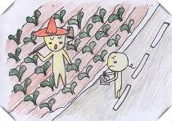 | 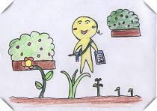 | 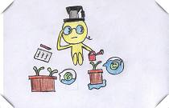
＊蒐集方法（一）：
得到結果1.
得到結果2.
得到結果3.
得到結果4.

＊蒐集方法（二）：
得到結果1.
得到結果2.
得到結果3.
得到結果4.

